Quadrado mágico com números racionais
Conta a lenda que, um antigo imperador da antiga China, chamado Yu (2800 a. C.), da dinastia Hsia, estava triste, pois enfrentava sérios problemas com uma insistente cheia do Rio Amarelo, essas cheias causavam enormes transtornos, pois inundavam plantações causando morte de pessoas e animas.
Enquanto meditava nas margens do rio Lo, Yu viu emergir uma tartaruga - considerado um animal sagrado - com estranhas marcas no casco. Yu percebeu que as marcas na forma de nós, feitos num tipo de barbante, podiam ser transformadas em números e que todos eles somavam quinze em todas as direções, como se fossem algarismos mágicos.
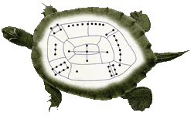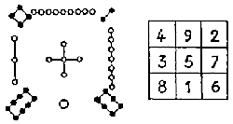

Eles estavam distribuídos em uma grade de 3 X 3 de forma que a soma dos números de cada coluna, linha e diagonal fosse sempre a mesma: 15. Esse número chamou a atenção porque 15 também é o número de dias de cada um dos 24 ciclos do ano chinês. Essa lenda de uma certa forma, colaborou para o desenvolvimento da matemática e posteriormente ajudou no controle das cheias do rio Lo.

Proposta
A lenda chinesa conta um pouco da história da matemática sobre um jogo clássico – o quadrado mágico. Onde a soma dos números de cada linha, diagonal e coluna tem que dar o mesmo resultado.
Portanto, complete os quadrados mágicos abaixo. Dica: comece pela linha ou coluna ou diagonal completa para saber a somatória.

3,8 |  | 7,8 |  |  | 0,5 | 0,6 |  |  | 2,7 |  | 1,9 |  |  |  | $$\frac{2}{5}$$
 | 6,8 |  |  |  | 0,7 |  |  | 1,5 |  | 3,9 |  |  | $$\frac{1}{5}$$ | $$\frac{1}{3}$$ | $$\frac{7}{15}$$
5,8 |  |  |  |  | 0,9 |  |  | 3,5 | 2,9 |  |  |  |  | $$\frac{9}{15}$$
 |  |  |  |  |  |  |  | 0,9 |  | 3,3 | 3,1

